

도로형태별 계절별 교통사고

|  |  |
| --- | --- |
| **과목(담당교수)** | 데이터 기초 분석과 정보활용(박현숙 교수님) |
| **조이름** | 삼더우먼 |
| **학과** | 데이터 테크 융합전공 |
| **학번** | 20173228 남혜령(조장)  20173250 정경현  20172628 이지윤 |

**“도로 형태별 계절별교통사고”** 3조 삼더우먼 조

## 서론

2016년 기준, 교통사고 건수는 감소하는 추세이지만 교통사고 사망자 수는 여전히 연간 4천 명대를 유지하고 있습니다. 정부는 2017년 사망자 수를 3천 명대로 낮출 것이라 예상했지만 2017년에도 마찬가지로 4185명을 기록했습니다. 교통사고는 부상, 사망을 이끌 뿐만 아니라 가벼운 경상일지라도 후유증을 남깁니다. 2016년 기준으로 어린이 사망 사고 중 가장 많은 비율을 차지하는 것 또한 교통사고입니다. 정부에선 국민의 안전을 위해 교통사고를 예방할 수 있는 새로운 방안을 모색해야 합니다. 도로 형태별 특징과 날씨 요소들은 차량 운전에 많은 영향을 미칩니다. 따라서 도로 형태 별, 계절별로 어떠한 계절에 어떠한 도로에서 가장 사고가 많이 나는지 분석하고 그에 맞는 해결방안을 제안하고자 합니다.

## 도로 형태별 도로 설명

## 서론

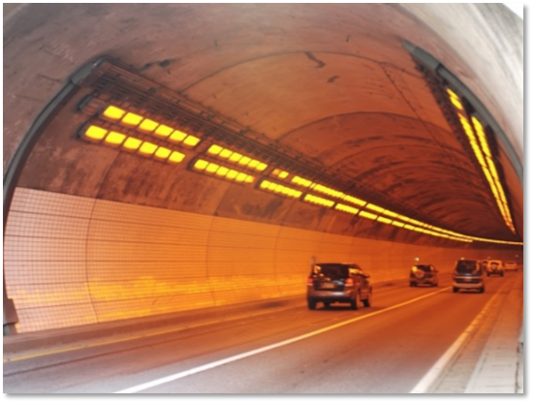

단일로 터널안:

빠르게 이동할 수 있는 터널은 운전자의 시야가 좁아지고 속도감이 줄어들면서 발생하는

과속운전으로 인해 일반 교통사고 대비 치사율이 2.3배이다.

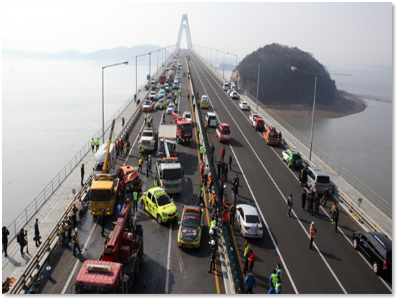

단일로 교량위

: 다리 위를 지나는 도로로 교량 밑에 주로

강이 흐르고 있어 빙판이 얼거나 안개가 끼는 일이 잦다.

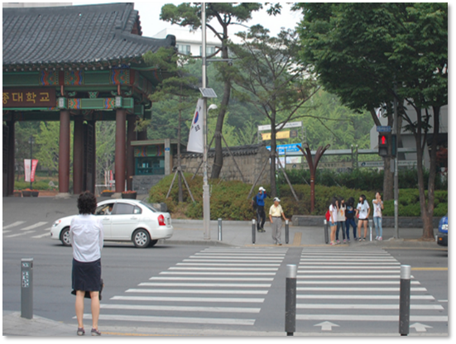

단일로 횡단보도상

: 주변에서 흔히 보는 횡단보도를 말한다.

보행자 혹은 운전자가 신고를 어겨서 일어나는 사고가 많다.

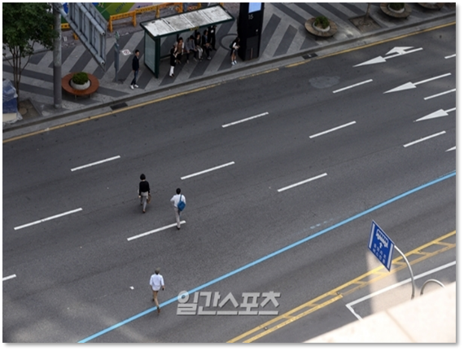

단일로 횡단보도 부근

: 횡단보도가 아닌 일반 도로를 뜻한다.

사람 대 차 사고인 무단 횡단 사고가 잦다.

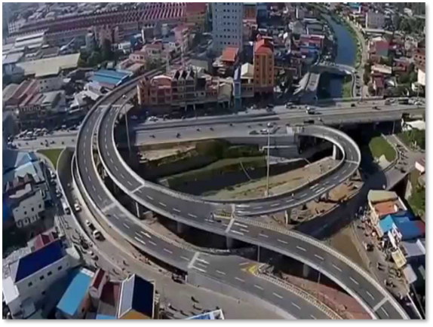

단일로 고가도로

: 공중에 구조물을 설치하여 그 위에 입체적으로 조성한 도로이다. 일반 도로 위에 설치되어 사고시 추락 위험이 있다

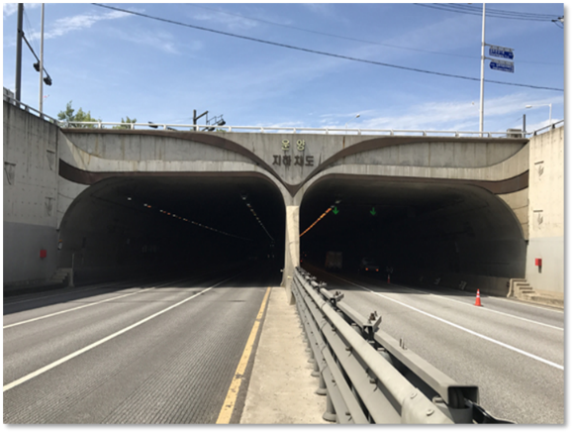

단일로 하차도

: 일반 도로 아래에 개통된 도로로

일반 도로에서 하차도 입구로 추락하는 사고가 발생한다.

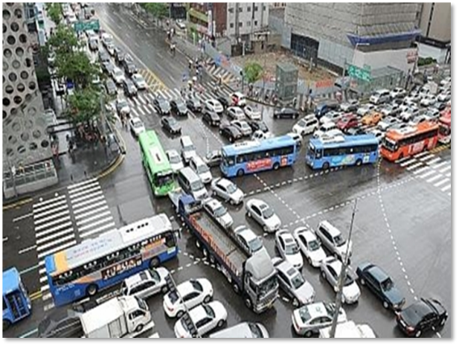

교차로내

: 두 길이 교차된 곳으로 교통사고 발생건수가 가장 많은 도로 형태로 꼽힌다.

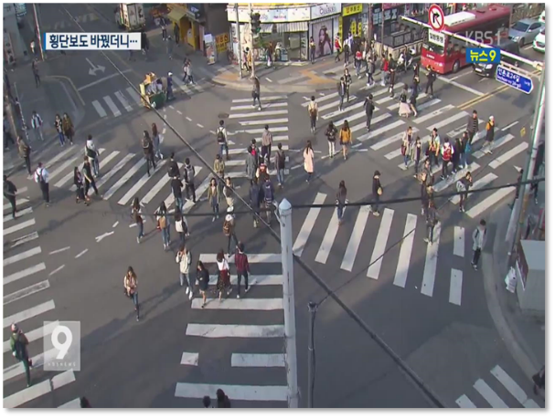

교차로 부근

: 교차로 부근에서 무단횡단으로 인해 발생한 사고가 많이 발생한다.

## 자료 값 불러오기

#### 2016년 도로 형태 별 발생건수 자료

## 계절 터널 안 횡단보도 상 횡단보도 부근  
## 1 봄 157 1520 490  
## 2 여름 125 1378 412  
## 3 가을 145 1593 401  
## 4 겨울 108 1518 441  
## 교량 위 고가도로 위 지하차도.도로.내  
## 1 341 77 68  
## 2 267 86 54  
## 3 316 75 54  
## 4 295 128 51  
## 교차로 내 교차로 부근 ## 1 16542 8814   
## 2 16324 8654   
## 3 16595 8936   
## 4 15027 8357

#### 2015년 도로 형태 별 발생건수 자료

## 계절 터널 안 횡단보도 상 횡단보도부근  
## 1 봄 172 1561 593  
## 2 여름 168 1455 489  
## 3 가을 181 1784 558  
## 4 겨울 117 1512 483  
## 교량 위 고가도로 위 지하차도.도로.내  
## 1 273 111 61  
## 2 300 96 65  
## 3 342 137 53  
## 4 333 112 72  
## 교차로 내 교차로 부근 ## 1 16901 9487 ## 2 16788 9429   
## 3 18246 9877   
## 4 14776 8381

#### 2014년 도로 형태 별 발생건수 자료

## 계절 터널 안 횡단보도 상 횡단보도 부근  
## 1 봄 136 1746 559  
## 2 여름 153 1581 478  
## 3 가을 128 1695 510  
## 4 겨울 122 1480 431  
## 교량 위 고가도로 위 지하차도.도로.내  
## 1 287 127 73  
## 2 302 140 60  
## 3 327 125 70  
## 4 298 138 54  
## 교차로 내 교차로 부근   
## 1 16114 9198   
## 2 16252 9352   
## 3 16804 9550   
## 4 13724 8074

#### 2013년 도로 형태 별 발생건수 자료

## 계절 터널 안 횡단보도 상 횡단보도 부근  
## 1 봄 150 1715 613  
## 2 여름 140 1503 552  
## 3 가을 121 1761 537  
## 4 겨울 128 1485 450  
## 교량 위 고가도로 위 지하차도.도로.내  
## 1 302 122 66  
## 2 308 141 69  
## 3 319 149 75  
## 4 320 130 67  
## 교차로 내 교차로 부근   
## 1 15462 9046   
## 2 15792 8865   
## 3 16019 9570   
## 4 12980 8082

#### 2013년 도로 형태 별 사망자 수 자료

## 계절 터널 안 횡단보도 상 횡단보도 부근  
## 1 봄 8 44 16  
## 2 여름 3 39 20  
## 3 가을 5 62 11  
## 4 겨울 7 49 16  
## 교량 위 고가도로 위 지하차도.도로.내  
## 1 11 6 2  
## 2 16 5 0  
## 3 17 2 4  
## 4 19 4 1  
## 교차로 내 교차로 부근   
## 1 200 131   
## 2 260 145   
## 3 264 159   
## 4 173 147

#### 2014년 도로 형태 별 사망자 수 자료

## 계절 터널 안 횡단보도 상 횡단보도 부근  
## 1 봄 7 41 18  
## 2 여름 2 41 8  
## 3 가을 5 59 15  
## 4 겨울 6 53 10  
## 교량 위 고가도로 위 지하차도.도로.내  
## 1 18 5 5  
## 2 17 4 2  
## 3 10 9 6  
## 4 11 7 2  
## 교차로 내 교차로 부근   
## 1 207 118   
## 2 220 146   
## 3 258 163   
## 4 201 130

#### 2015년 도로 형태 별 사망자 수 자료

## 계절 터널 안 횡단보도 상 횡단보도 부근  
## 1 봄 11 37 17  
## 2 여름 7 46 10  
## 3 가을 8 49 11  
## 4 겨울 6 53 11  
## 교량 위 고가도로 위 지하차도.도로.내  
## 1 7 3 3  
## 2 11 1 4  
## 3 19 1 0  
## 4 12 1 3  
## 교차로 내 교차로 부근   
## 1 235 119   
## 2 215 114   
## 3 267 126   
## 4 198 133

#### 2016년 도로 형태 별 사망자 수 자료

## 계절 터널 안 횡단보도 상 횡단보도 부근  
## 1 봄 13 43 6  
## 2 여름 8 23 5  
## 3 가을 3 61 17  
## 4 겨울 3 45 10  
## 교량 위 고가도로 위 지하차도.도로.내  
## 1 14 3 2  
## 2 7 4 4  
## 3 14 3 2  
## 4 15 4 5  
## 교차로 내 교차로 부근   
## 1 206 99   
## 2 215 139   
## 3 267 124   
## 4 163 123

## 본론

자료는 도로 형태별 월별 교통사고 자료를 최근 5년의 자료를 수집하였습니다. 최근 5년도를 보는 것이 제일 정확하지 않을까 생각하여 2013년도부터 2017년까지의 자료를 받았습니다. 하지만 2017년도 자료에 결측치가 많아 2016년 자료까지 총 4년의 자료를 사용하였습니다. 그리고 자료가 나와 있지 않은 도로 형태는 제외하고 자료를 연도별로 정리하여 계절별로 나타내기 위해 자연지리학 사전에 따라 겨울(12,1,2월), 봄(3,4,5월), 여름(6,7,8월), 가을(9,10,11월)을 정의하여 자료를 정리하였습니다. 그래프는 도로 형태별로 나누어 각 연도의 계절별로 사고 발생 건수와 사망자 수에 대한 그래프를 그렸습니다. 그에 따라 어떤 도로 형태별에서 대체로 어떤 계절에 사고가 많이 일어났는지 혹은 어떤 연도에 어떤 차이로 인해 발생 건수나 사망자 수에 영향이 미쳐졌는지 분석하여 효과적이라고 생각한 대책 방안을 활성화시키거나 다른 해결방안을 제안할 것입니다.

### 계절별 단일로 터널 안 사고 발생건수, 사망자 수 그래프

터널 안 사망자수는 봄이 가장 높았습니다.

## 계절별 단일로 횡단보도 상 사고 발생건수, 사망자 수 그래프 모든 연도가 여름에 발생 건수와 사망자 수가 낮고, 가을에 발생 건수와 사망자 수가 높습니다.

## 계절별 횡단보도 부근 사고 발생건수, 사망자 수 그래프

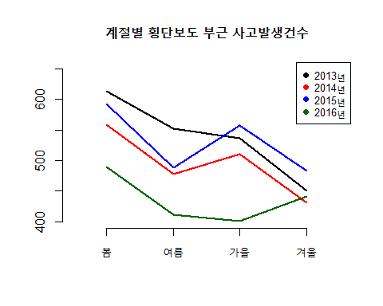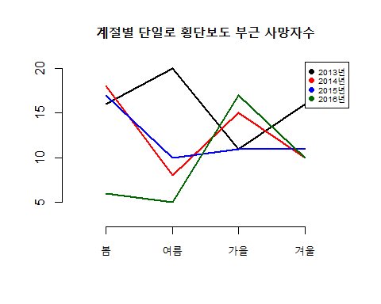 2013년 여름에 사고발생 건수가 제일 높고 사망자 수도 제일 높습니다.

2016년 가을에 사고발생 건수가 제일 낮지만 사망자 수는 제일 높습니다.

모든 연도가 다른 계절들보다 봄에 발생 건수가 높습니다.

## 계절별 교량 위 사고 발생건수, 사망자 수 그래프

모든 연도가 다른 계절들에 비해 여름에 발생 건수가 낮고 가을에 발생 건수가 높습니다.

## 계절별 고가도로 위 사고 발생건수, 사망자 수 그래프

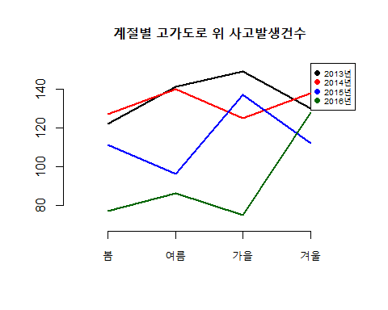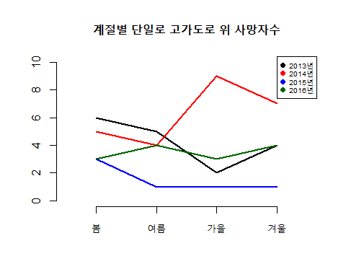

## 계절별 지하차도. 도로. 내 사고 발생건수, 사망자 수 그래프

2016년 여름에 발생건수가 제일 낮지만 사망자 수는 2015년과 같은 수치로 제일 높습니다.

## 계절별 교차로 내 사고 발생건수, 사망자 수 그래프

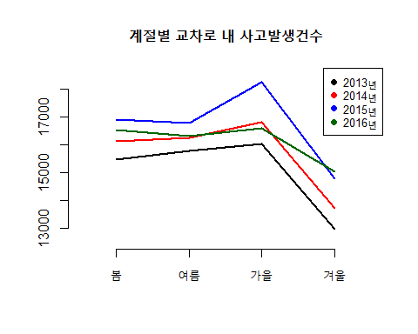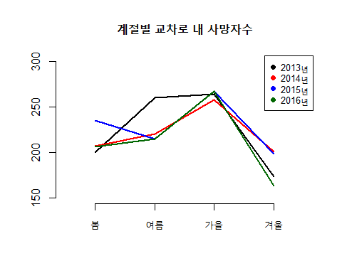

사고 발생 건수는 모든 연도에서 비슷한 비율로 상승, 하강합니다.

사고 발생 건수에 비해 2013년 여름에 사망자 수가 가장 높습니다.

## 계절별 교차로 부근 사고 발생건수, 사망자 수 그래프

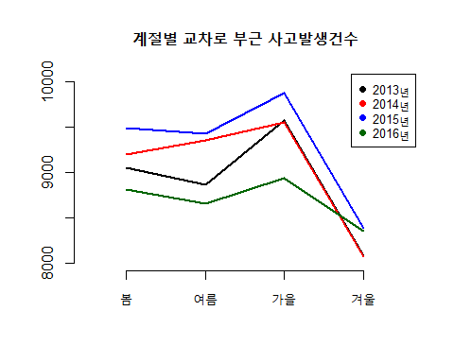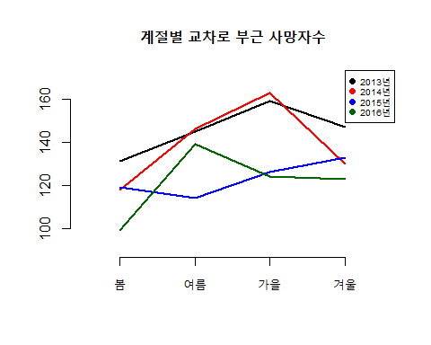

사고 발생 건수는 모든 연도에서 비슷한 비율로 상승, 하강합니다.

사망자 수는 2015년이 사건발생 건수에 비해 낮게 나타났습니다.

## 자료 불러오기

## 2013년 발생건수 자료

## 도로형태세분류 합계  
## 1 단일로 터널안 539  
## 2 단일로 횡단보도상 6464  
## 3 단일로 횡단보도부근 2152  
## 4 단일로 교량위 1249  
## 5 단일로 고가도로위 542  
## 6 단일로 지하차도(도로)내 277  
## 7 교차로내 60253  
## 8 교차로부근 35563

## 2014년 발생건수 자료

## 도로형태세분류 합계  
## 1 단일로 터널안 539  
## 2 단일로 횡단보도상 6502  
## 3 단일로 횡단보도부근 1978  
## 4 단일로 교량위 1214  
## 5 단일로 고가도로위 530  
## 6 단일로 지하차도(도로)내 257  
## 7 교차로내 62894  
## 8 교차로부근 36174

## 2015년 발생건수 자료

## 도로형태세분류 합계  
## 1 단일로 터널안 638  
## 2 단일로 횡단보도상 6312  
## 3 단일로 횡단보도부근 2123  
## 4 단일로 교량위 1248  
## 5 단일로 고가도로위 456  
## 6 단일로 지하차도(도로)내 251  
## 7 교차로내 66711  
## 8 교차로부근 37174

## 2016년 발생건수 자료

## 도로형태세분류 합계  
## 1 단일로 터널안 535  
## 2 단일로 횡단보도상 6009  
## 3 단일로 횡단보도부근 1744  
## 4 단일로 교량위 1219  
## 5 단일로 고가도로위 366  
## 6 단일로 지하차도(도로)내 227  
## 7 교차로내 64488  
## 8 교차로부근 34761

## 2013년 사망자 수 자료

## 도로형태세분류 합계  
## 1 단일로 터널안 23  
## 2 단일로 횡단보도상 194  
## 3 단일로 횡단보도부근 63  
## 4 단일로 교량위 63  
## 5 단일로 고가도로위 17  
## 6 단일로 지하차도(도로)내 7  
## 7 교차로내 897  
## 8 교차로부근 582

## 2014년 사망자 수 자료

## 도로형태세분류 합계  
## 1 단일로 터널안 20  
## 2 단일로 횡단보도상 194  
## 3 단일로 횡단보도부근 51  
## 4 단일로 교량위 56  
## 5 단일로 고가도로위 25  
## 6 단일로 지하차도(도로)내 15  
## 7 교차로내 886  
## 8 교차로부근 557

## 2015년 사망자 수 자료

## 도로형태세분류 합계  
## 1 단일로 터널안 32  
## 2 단일로 횡단보도상 185  
## 3 단일로 횡단보도부근 49  
## 4 단일로 교량위 49  
## 5 단일로 고가도로위 6  
## 6 단일로 지하차도(도로)내 10  
## 7 교차로내 915  
## 8 교차로부근 492

## 2016년 사망자 수 자료

## 도로형태세분류 합계  
## 1 단일로 터널안 27  
## 2 단일로 횡단보도상 172  
## 3 단일로 횡단보도부근 38  
## 4 단일로 교량위 50  
## 5 단일로 고가도로위 14  
## 6 단일로 지하차도(도로)내 13  
## 7 교차로내 851  
## 8 교차로부근 485

### 연도별 도로 형태별 사고발생 건수 그래프

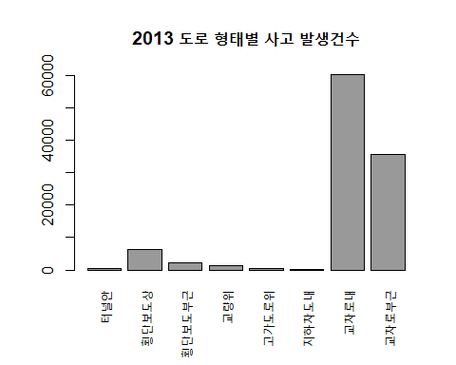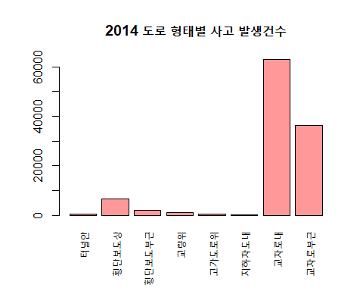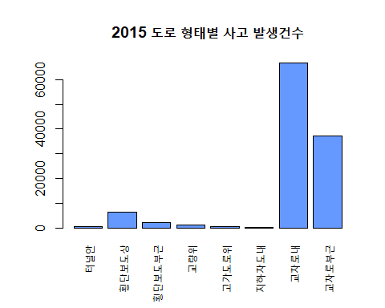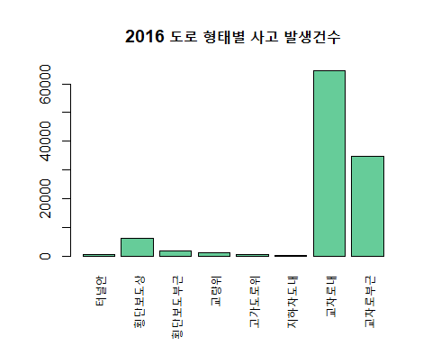

### 연도별 도로 형태별 사망자 수 그래프

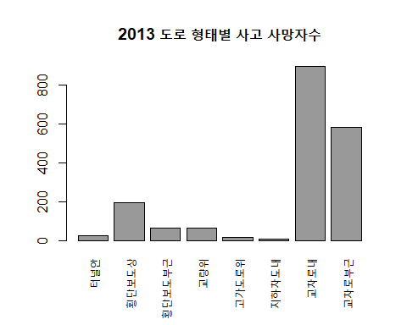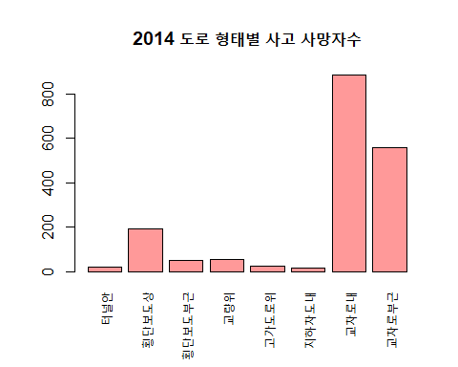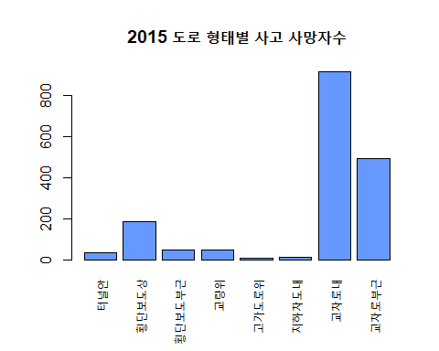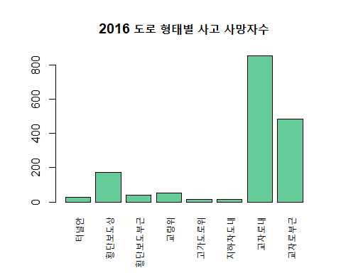

### 결론 및 해결방안

연도별로 도로 형태별 발생 건수와 사망자 수를 비교해 봤을 때 교차로 내 발생 건수와 사망자 수 모두 1위를 차지했습니다. 교차로는 신호체계가 복잡하고 교통량이 많은 곳이며 교차로 진입 및 통행 위반으로 인한 사고가 많이 일어난 것을 알 수 있었습니다. 회전 교차로는 일반 교차로와 달리 중앙에 있는 회전교차로에 진입을 해야 하기 때문에 주행 방향이 다른 차량과의 충돌 위험이 적습니다. 따라서 교차로에 접하는 갈래 수가 적을수록 안전하고 신호 교차로보다 회전교차로가 사고 발생도 적고 교통량 처리에 효율적입니다.

교차로 내 계절별 발생 건수와 사망자 수를 비교해 봤을 때는 가을이 발생 건수와 사망자 수 모두 1위를 차지했습니다. 가을에는 안개가 많이 끼고 일교차가 크다는 계절적 특성이 있었습니다. 이에 따라 안개 때문에 시야확보가 어려워지며 일교차로 인해 떨어져 있는 낙엽에 수분이 생기게 되어 미끄러지는 사고가 많이 발생한 것을 알 수 있었습니다.

또한, 가을에는 단풍관광, 수학여행으로 인해 대형차량까지 급증하는 행락철이어서 장거리운전하는 사람들이 많아져 적정 거리를 유지하지 못해 추돌 위험성이 높아지고 단풍관광철의 경우 매년 뉴스에 나오는 관광버스 안에서의 음주가무, 또는 산에서의 음주로 인한 사고가 많아 사고 위험이 높은 걸 알 수 있었습니다.

이에 따른 해결 방안으로 정부 차원과 개인 차원으로 나누어 생각해보았습니다.

먼저 정부 차원으로는 첫번째 신호교차로는 신호체계가 복잡하고 특정 한 부분에 교통량이 많은 경우 신호를 오래 기다리게 되어 신호가 바뀌어도 꼬리물기현상이 많아 사고가 많은 반면 회전교차로는 신호체계가 간단하고 한 부분에 교통량이 많더라도 신호를 오래 기다리지 않고 사용할 수 있어서 수용 교통량이 많아지고 사고 발생률이 더 낮습니다. 따라서 교통량이 많은 신호교차로는 회전교차로로 교체하는 정부의 노력이 필요합니다. 두번째는 가을철 관광지 위주의 음주단속을 확대해야 합니다. 나들이 음주 후 운전으로 인한 사고가 많이 일어남에 따라 단풍관광,여행지 위주로 음주 단속을 확대시켜야 합니다. 세번째는 졸음쉼터 광고를 적극적으로 확대해야 합니다. 장거리 여행 증가로 인한 과로 운전이 많고 피곤할 때 쉬어 갈 수 있는 졸음 쉼터를 권장해야 합니다. 또한 더불어 운전자의 앞에 주행중인 차량이 졸음운전 중인 것을 느낀다면 경적을 울려 주는 등 서로에 대한 배려와 관심이 필요합니다.

그 다음 주목한 것은 발생건수 대비 사망자수가 높은 '터널 안' 이었습니다. 터널 안 에서는 봄철에 가장 많은 사고가 발생했습니다. 봄은 따뜻한 날씨로 인해 춘곤증을 유발하며 가을과 마찬가지로 행락철로 인해 교통량이 많은 계절입니다.

봄에 터널 안은 암순응, 명순응으로 인해 진입과 진출 시 시야가 제한 되면서 속도감이 낮아짐에 따른 과속 운전이 많이 발생합니다. 이러한 과속 운전은 일반 교통사고에 비해 치사율이 2.3배 높습니다. 또한 봄에 날씨가 따뜻해지면서 눈이나 얼음이 녹지만, 터널은 그늘지고 기온이 낮아 블랙 아이스 발생 구간이 많아져 교통사고로 이어질 수 있습니다.

이러한 이유로 인한 정부차원의 해결방안으로 첫번째, 터널 안 과속 단속 카메라 설치입니다. 2016년부터 터널 내 차선 변경 단속 시스템이 시행되었습니다. 이 시스템은 CCTV를 두 대를 설치하여 두 개의 차로를 한번에 볼 수 있고 인공지능을 통해 자동차의 번호판을 자동으로 인식합니다. 하지만 어두운 터널 속, 차선 변경 단속 카메라 표지판을 본 운전자들은 급하게 속도를 줄일 것이고 그에 따라 추돌 사고가 발생할 것이라고 주장하는 여론이 있습니다. 이 문제를 해결하기 위해서는 터널 진입 전 단속 카메라 여부를 공지해야 합니다. 터널 앞에서 흔히 볼 수 있는 경고 문구를 활용한다면 운전자들이 터널에 진입하기 전 미리 속도를 줄일 수 있어 추돌을 예방할 수 있습니다. 예를 들어 일반 고속도로에 설치된 표지판 문구처럼 '터널 내 과속,차선 변경 금지. 단속 CCTV 구동 중' 이라는 문구를 터널 앞에 설치합니다. 이에 따라 차선 변경 단속 시스템 뿐 만 아니라 과속 단속 카메라를 같이 설치해야 합니다.  
또한 개인 차원의 해결방안은 첫번째, 장거리 운전 전에 충분히 컨디션을 관리하는 것입니다. 행락철 여행은 주로 장거리 여행이기 때문에 과로한 상태에서 운전을 하기가 쉽습니다. 따라서 운전 전 충분한 수면을 취하고 운전 중간중간 휴식을 가져야합니다.

두번째는 안개등을 사용하는 것입니다. 봄과 가을은 안개가 잦고 봄엔 장마도 있습니다. 따라서 비가 많이 오는 날이나 안개가 끼는 날엔 전조등과 같이 안개등을 사용하는 것이 도로 위에 있는 모든 사람들을 지키는 방법입니다.

### 출처

RAW DATA - 도로교통공단 <http://taas.koroad.or.kr/sta/acs/exs/typical.do?menuId=WEB_KMP_OVT_UAS_ASA>

교통사고 5년 내리 줄고 있지만 여전히 연 4천 명대 - <http://www.yonhapnews.co.kr/bulletin/2018/03/06/0200000000AKR20180306066300004.HTML>

교통사고 후유증 자료 - <http://o2clinic.tistory.com/178>

단일로 터널 안 - <https://brunch.co.kr/@hosslee/20>

단일로 횡단보도상 -<http://www.gwangjin.com/sub_read.html?uid=9941>

단일로 횡단보도 부근 - <http://news.joins.com/article/17308646>

단일로 교량 위 - <http://www.kasdi.co.kr/acountm/2353>

지하차도 - <http://www.gimpojn.com/news/articleView.html?idxno=10195>

교차로내 - <http://www.newspost.kr/news/articleView.html?idxno=18706>

교차로 사고 발생 원인 - <http://safetyroad.tistory.com/>

가을철 교통사고 발생 원인 - <http://www.gjnewsplaza.com/news/articleView.html?idxno=8664>

회전교차로 사진 - [reporter.korea.kr](http://reporter.korea.kr/newsPrint.do;JSESSIONID_REPORTER=5jqyRqBLFpCcjVt22y5qpCjMdQMg3hYxnB3GcMvrt2sjGLF4vf6z!1122023227!-771000040?nid=148758741)

음주 단속 - <https://www.huffingtonpost.kr/2016/06/15/story_n_10471406.html>

졸음쉼터 광고 - [http://m.ohmynews.com/NWS_Web/Mobile/at_pg.aspx?CNTN_CD=A0002330818#cb](http://m.ohmynews.com/NWS_Web/Mobile/at_pg.aspx?CNTN_CD=A0002330818)

과속 단속 카메라 - <http://www.yctoday.net/news/view.php?idx=2155>

터널 내 단속 카메라 - <http://www.carlab.co.kr/news/9378>

안개등 - <http://www.carguy.kr/topic/14397/>